北朝鮮妙香山金剛山6日【澳門飛朝鮮六天五夜雙飛】
(長榮航空、高麗航空)
本報價不含大型團體操和藝術演出《人民的國家》表演期間6月上旬至10月中旬，朝鮮政府規定演出期間觀光團體必須保證觀看演出，每人需額外繳交800人民幣。繳交以後若因天候因素或休息日則會退回費用。
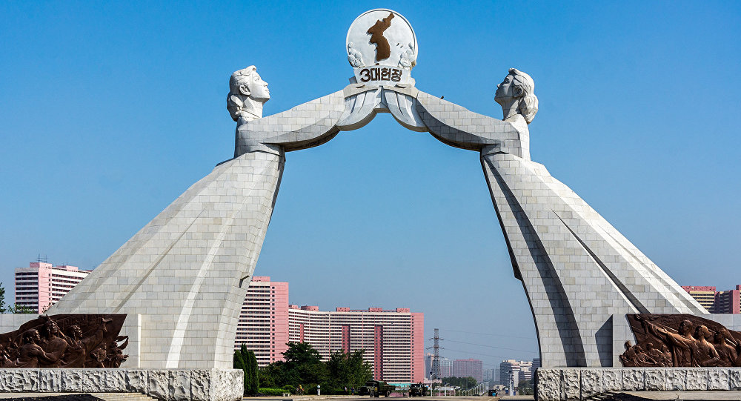
北韓(朝鮮)～至今仍是完全封閉的社會主義共產國家，也是世界唯一僅存未開放的社會主義國家。世人對此神秘的國度，無不充滿好奇，我們特別設計了此中朝密境及北朝鮮旅遊，掀開高麗古國的神秘面紗，除了一窺北朝鮮與世隔絕未受汙染的美景外，更深入探索北朝鮮的民俗風情，也品嚐朝鮮民族的特色風味，讓您在滿足了好奇心外，更能讓您眼見為實的感受到。北韓沒有外界所稱的危險問題，觀光業是他們唯一不受經濟制裁的外匯來源。所以對待觀光旅客，絕對是安全第一、服務至上!
◆精選景點◆
【平壤】北韓的首都，世界上大型廣場，紀念碑最多；整潔且從不塞車的環保、綠化率80%的城市。
市區景點：萬壽臺大紀念碑、千里馬銅像、金日成廣場、遠眺主體思想塔、平壤地下鐵(體驗一站)、祖國統一三大憲章紀念碑、東明王陵、凱旋門。
表演秀場 : 少年宮或一所青少年學校及觀看表演、大同江遊船歌舞宴。
【開城】高麗王朝的首府、聞名的高麗人蔘產地、最接近南韓的城市(僅有70公里)。
市區景點：高麗博物館、高麗蔘商店、國營商店。
【板門店】世上唯一戒備森嚴的停戰警備區(南、北韓38度線)，比南韓更深入的遊覽區。
市區景點：三八線、板門店朝鮮戰爭停戰談判會場、朝鮮戰爭停戰協定簽署會場、共同警備區、金日成主席題詞碑。
※冬季期間(每年11月至隔年3月)，以下行程，因氣候問題，須按朝鮮旅遊局規定變更行程。
【妙香山】自古被譽爲「北韓八景之一」，史有「三千里錦綉江山皆名勝，未見妙香山莫談景」。
山區景點：菩賢寺、國際友誼展覽館(因時間限制，不登山)。
【元山】朝鮮江原道道會，朝鮮東海岸的港口、文化休養城市、朝鮮東海岸的明珠。
【金剛山】宋代大文豪蘇東坡曾以「願生高麗國、一見金剛山」仰慕之世界名山。
山區景點：海金剛、三日浦、九龍淵瀑布、玉流洞(登山)。
◆精選餐食◆
品嚐大同江啤酒-每餐未特定數量，依朝方安排。
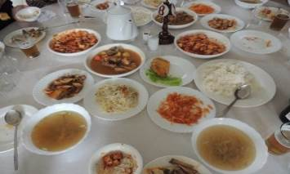
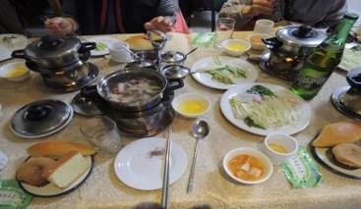
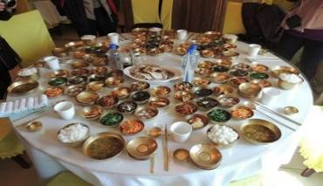
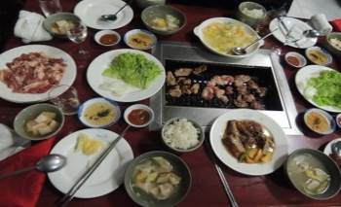
【平壤】韓式烤鴨肉+冷麵風味。【開城】十二銅碗套餐
◆精選飯店◆
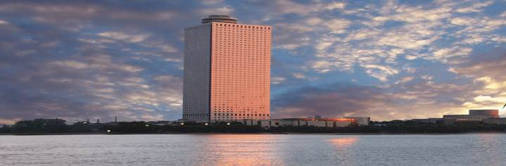
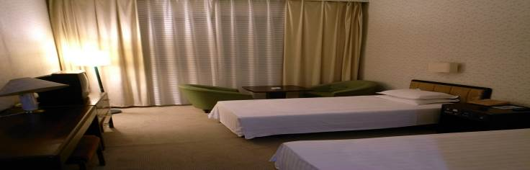
【平壤】特級羊角島酒店
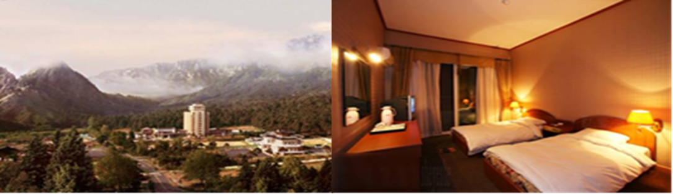
【金剛山】特級金剛山酒店
◆品質保證◆
北朝鮮開城高麗蔘商店&國營紀念品店為行程必進參觀景點。
航班參考
以下為本行程預定的航班時間，實際航班以團體確認的航班編號與飛行時間為準。
日期 | 航空公司 | 航班編號 | 起飛機場 | 抵達機場 | 出發時間 | 抵達時間
第1天 | 高麗航空 | JS-188 | 澳門國際機場 | 平壤順安機場 | 15:35 | 20:45
第6天 | 高麗航空 | JS-187 | 平壤順安機場 | 澳門國際機場 | 10:20 | 14:10
台灣─澳門段參考航班
桃園每週二日去程 BR801 10:00-11:50，每週二日回程BR812 19:05-20:55。
NX631 10:30-12:10， NX618 17:35-19:10。
高雄每週二日去程 NX657 09:30-11:00，每週二日回程 NX668 17:20-18:55。

- 桃園或高雄/澳門/平壤
今日集合於機場，由專人辦理登機手續，隨後搭機飛【澳門】。抵達後，隨即辦理轉機手續，搭乘高麗航空飛往神秘的國度【朝鮮(北韓)】。抵達首都【平壤】後，搭乘專車前往市區，沿途高樓聳立，馬路寬闊，整齊乾淨，到處樹木林立，花草爭豔，有如公園裡的都市；平壤是世界上少數綠化達80%的城市；又因為無汽車排放二氧化碳及工業的污染，所以空氣清新無比。"平壤"在朝鮮語裡即「平坦的土壤」之意；西元1950至1953年韓戰期間，美軍的轟炸機在平壤上空投下了42.8萬枚炸彈，當時平壤的人口僅40萬，也就是說，平均每位市民都承受了一顆以上炸彈的襲擊；平壤古城被夷為平地，絕大多數古跡化為烏有，所以有人感歎道：『平壤已經真的成為一片"平壤"了』。平壤還享有「柳京」之稱，其意是柳樹遍佈的京城。後入住酒店休息。
早餐：XXX | 中餐：機場自理 | 晚餐：朝鮮風味
住宿：平壤 特級羊角島酒店 或同級

- 平壤(東明王陵)-4.5H元山-2.5H金剛山
【東明王陵】坐落於西距平壤中心25公里的力浦區龍山里。建於五世紀初，高句麗遷都於平壤時移葬於此地。東明王陵於西元1993年5月14日，在高朱夢(東明王之本名)誕辰2,291周年之際改建。王陵展現了具有5000年悠久歷史的強盛大國的古老風采。佔地面積為220多公頃，由王陵區、定陵寺區和臣陵區組成。王陵區有東明王陵改建碑、陵門、陵墓、文武官石雕和陵堂等。陵墓是基石築成的台基上堆土而成的。台基一面長32公尺，陵墓總高11.5公尺。陵堂裡有壁畫，在9個牆壁描寫了22個題材。後前往【元山】是朝鮮江原道道會，朝鮮東海岸的港口、文化修養城市，朝鮮東海岸的明珠。元山面臨東海，背負疊嶂，作為朝鮮的著名海濱城市，每年夏天都會有許多遊客來這裡的海濱浴場游泳。續前往【金剛山】是朝鮮的名山兼世界名山，世人嚮往之山。
早餐：酒店內享用 | 中餐：元山風味 | 晚餐：金剛山風味
住宿：金剛山 特級金剛山酒店 或同級

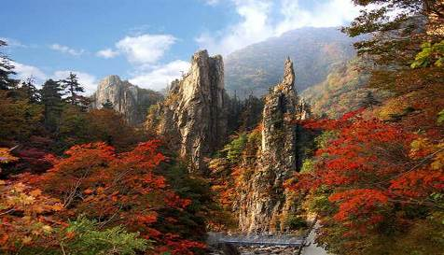
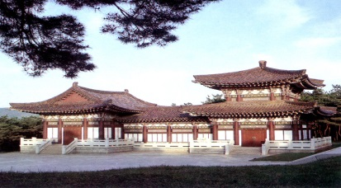
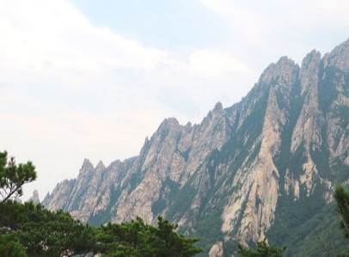
- 金剛山外金剛景區(九龍淵景區~九龍淵瀑布&玉流洞、海金剛、三日浦)-2.5H元山-4.5H平壤
【金剛山】位於江原道東海的北韓領土，貫穿韓半島分裂的象徵"非軍事區"。早在紀錄釋迦牟尼語錄的經文《華嚴經》上就記載有金剛山一萬兩千山峰的內容，可見金剛山山峰之多。金剛山東西40公里，南北60公里。金剛山的主峰為毗盧峰，高1,639公尺，全山一萬二千峰成為世人嚮往之名山。金剛山的山水的確很奇特。那些石岩經受了無數千年的風蝕雨削，層巒疊嶂的頂峰，顯露出險峻的姿態。金剛山"山中山"峰外有峰，雄峻奇偉，飛瀑萬千，碧潭盈盈，實在壯觀，一萬二千峰頂各呈奇狀，連山綿谷，石如林，奇怪迭出，有著無數的石門、洞窟、峭壁、峽谷。季節享有美稱，春天把奇景與純凈透明的金剛石相比，名為「金剛山」，夏季因她與蓬萊相媲美，名為「蓬萊山」，秋日漫山紅葉如丹，名為「楓嶽山」，冬天奇岩怪石，瘦骨零丁，名為「皆骨山」。它留存寺廟、石塔等眾多歷史文物遺跡。其中【外金剛景區】，以毗盧峰爲中心，位於向南北延伸的山峰和沿東海岸一望無際展開的海金剛地區之間，包括九龍淵地區、萬物相地區、水晶峰地區、千佛洞地區、仙霞洞地區、隱仙臺地區等11個著名景區。水晶峰、玉女峰等美麗的山峰、九龍淵山谷和寒霞谷等溪谷、奇峰異石、瀑布、石門、大小淵潭組成了金剛山的溪谷美。
【海金剛】以美麗的湖泊和海岸景色爲特徵的海金剛分爲三日浦區、海金剛區以及還未開放但延伸至通川的叢石亭。內金剛的景色雖好，但是碧波蕩漾的湖泊和大海，奇峰異石的石林與綠松茂密的島嶼組成的海金剛景色也絕不亞於內金剛。海金剛最具特色的景色是飽經風霜，被海水沖刷形成的奇峰異石群。在這裡還能在近處看到北韓居民的生活情景。
【九龍淵瀑布】高74公尺，寬4公尺，與開城的樸淵瀑布、雪嶽山的大乘瀑布一起稱爲「韓國三大瀑布」，因傳說有九條龍在此生活而得名。瀑布的絕壁至底爲一整塊花崗岩，從瀑布頂端落到水深13公尺的九龍淵，其落水聲如巨雷轟鳴，爲世界罕見。以忽隱忽現的玉女峰美麗的連峰爲背景，綢緞般傾泄而下的瀑布流水，在深潭中帶起一陣陣強風，濺起一層層水霧，震天動地的氣勢壯觀無比。瀑布的岩壁上寬3.6公尺，高19公尺的"彌勒佛"三個大字，是西元1919年書法家金圭鎮先生書寫的墨跡。
【玉流洞】作爲金剛山第一溪谷，四季景色各異，特別是秋季，楓葉與瀑布和深潭和諧統一形成壯觀景色。
【三日浦】新羅的花郎(新羅時代青少年團體的團員)被這裡的景色所陶醉，在此停留三日而得名。是自然湖泊，水面如鏡子一般平靜，西側有36個山峰與松林相間環繞著湖面。平靜的水面、綠色的松林和竹林等組成的湖面上，分佈著臥牛島等四座島嶼。三日浦、蓬萊臺、將軍臺景色秀麗，在蓮花臺的亭子裡觀看三日浦，也非常漂亮。西側有金剛山雄壯的山嶺和村莊，東側隔著湖面可以看到海金剛上的諸島嶼漂浮在海上，忽隱忽現。午餐後，經【元山】驅車返平壤。
早餐：酒店內享用 | 中餐：金剛山風味 | 晚餐：朝鮮風味
住宿：平壤 特級羊角島酒店 或同級

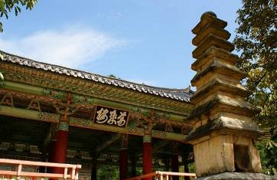
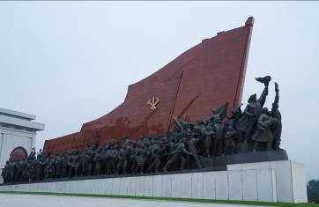
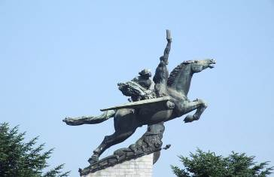
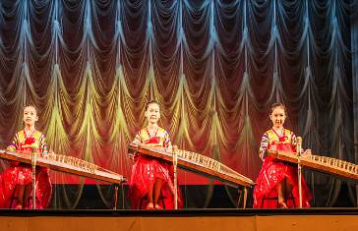
- 平壤-3H妙香山(菩賢寺、國際友誼展覽館)-3H平壤(平壤地鐵體驗搭乘一站、萬壽臺紀念碑、千里馬銅像、少年宮或青少年學校參觀表演)
【妙香山】韓語：묘향산，位於朝鮮平安北道香山郡、平安南道寧遠郡及慈江道熙川市的交界，自古以來，聞名遐爾，是朝鮮民主主義人民共和國的登山觀光勝地，山勢奇妙，漫山松柏樹馨香撲鼻，故此得名。【菩賢寺】建於西元1014年，寺前有冷杉、海松、水曲柳等多種樹木。寺內主要建築物有大雄殿、萬歲樓、解脫門、天王門以及一座四角的九層塔、一座八角的十三層塔。大雄殿的牆壁很高，歇山式屋頂，仿流線型的粗腰房柱，神妙雕塑的裝飾，顯得和諧、端莊。殿內保存著十三世紀刻印的6780卷佛教大經典，隨後前往耗資5000萬英磅，於西元1978年8月建館的【國際友誼展覽館】，歇山式的屋頂及閃閃發光的碧瓦，總面積28,000平方公尺，館中100多間展覽著由130多國，地區、政府首長等贈給朝鮮國家領導人的禮物，共收集約十萬多件珍品。
【地下鐵(搭乘一站)】深入地下100-200餘公尺的地鐵站，由中國出資、蘇俄設計營建，於西元1968年動工，西元1973年9月6日第一條『千里馬線』通車；17個車站各具風格特色；每個車站之美輪美奐讓人嘆為觀止，尤其是其水晶吊燈更有象徵；如榮光站的吊燈形狀猶如戰勝之夜，廣場上煙火升騰。後前往妙香山入住酒店休息。
【萬壽臺】是朝鮮首都平壤中心的丘崗，是平壤城將臺的古萬壽臺址。這裡彙集了眾多名勝，是朝鮮的核心。有萬壽臺大紀念碑、朝鮮革命博物館、千萬壽臺議事堂、萬壽臺藝術劇院、萬壽臺噴泉公園、崇靈殿、崇仁殿、平壤學生少年宮等。
【萬壽臺大紀念碑】在西元1972年4月金日成主席的60壽辰之際，建立在平壤的萬壽臺山崗上。是以造型藝術描寫在金日成主席領導下，朝鮮人民進行的不可磨滅的革命面貌的大型紀念碑。現增加金正日將軍的銅像，並列於此!
【千里馬銅像】矗立在萬壽臺的丘崗上，是西元1961年4月15日，在金日成同志的49壽辰之際建立的。座基是用360多種兩千五百多塊不同規格的花崗岩疊起來的，銅像為一匹伸展雙翅的騎有工人與農民的"千里馬"。銅像總高46公尺，長16公尺。其中，馬高14公尺，座臺高32公尺。千里馬銅像象徵著為儘快恢復朝鮮戰爭後的國家經濟而鬥爭的朝鮮人民的英雄氣概。
【朝鮮學校參觀+看表演】在朝鮮受教育一律免費，孩子上午上課，下午學習才藝課程，音樂、繪畫、雜耍、體育、語言……只要你有興趣，國家都會栽培。走過穿堂，來到一間點著幾盞燈泡的小禮堂，少女們早畫好全妝，身穿洋裝和高跟鞋歡迎我們到來。老師一聲令下，她們整齊劃一左右擺動身體，搖頭晃腦唱起民俗歌曲，笑容之真摯甜美，彷彿眼前的觀眾是奧斯卡典禮嘉賓，而非灰頭土臉的觀光客。
早餐：酒店內享用 | 中餐：酒店內享用 | 晚餐：烤鴨肉+冷麵風味
住宿：平壤 特級羊角島酒店 或同級

- 平壤-2H開城(三八線、板門店非軍事區、高麗博物館&高麗蔘商店、國營商店)–2H平壤(祖國統一三大憲章紀念碑、凱旋門、金日成廣場、遠眺主體思想塔、特別安排大同江遊船歌舞宴)
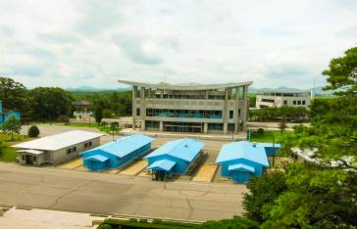
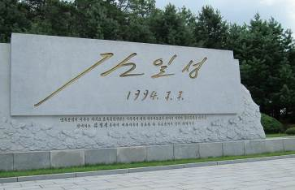
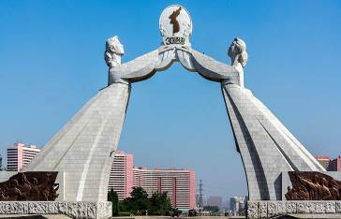
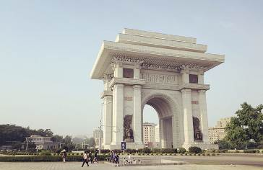
早餐後，驅車沿依山傍水的高速公路前往古朝鮮第一個統一國家高麗(西元918-1392)的首都【開城】並前往北緯38度分界線【板門店】，曾經是個不起眼的小山村，北緯38度線以南5公里處，因有一個用木板搭成的小雜貨舖而得名。朝鮮戰爭結束時，交戰各方在板門店簽署停戰協定，從此，板門店聞名世界，被載入史冊。前往板門店參觀的路上可以清楚的看見地面上的巨石陣，這些巨石陣是好幾道，一層一層向後延伸。通道兩邊是高坡，坡上用鋼絲繩連著方的和圓狀的混凝土石塊，每個都有幾米大小。只要一聲令下，砍斷鋼絲繩，這些巨大的混凝土石塊就會瞬間封堵通道。據說，朝鮮實行"全國要塞化"；這是一個龐大的系統工程；第一線是三八線附近幾十公里寬度縱貫日本海與黃海的"馬其諾防線"。在韓戰時中國志願軍所挖掘坑道的基礎上經過幾十年的修建早已形成密如網狀的地下長城，地面上是碉堡、防坦克壕、地雷區。參觀其【停戰談判會場】、【金日成主席題詞碑】及【停戰協定簽署儀式場】，是聯合國與北韓的共同警備區裡屬於北韓的三棟藍色談判會場營房，至今仍留存完好。營房外面地上一線之隔，區分兩個世界，由北韓這邊看著一尺之隔南韓及美國的守衛士兵，令人感受雜陳。【高麗博物館】是十四世紀高麗時代的國子監大學(成均館)的舊址是當時的朝鮮最高學府。【開城高麗蔘商店】開城高麗蔘由於特殊的水土、氣候條件和獨特的栽培方法，其藥效特佳；但是比人蔘製品更吸引觀光客的是身著鮮艷"照古麗"(長裙+短上衣的韓國傳統女姓服飾)，妝化的美美的女銷售員，讓人不知是身在北韓還是南韓。
【祖國統一三大憲章紀念碑】坐落在北韓平壤南郊統一大街路口，紀念碑高30公尺。朝中社稱『紀念碑象徵著7000萬北韓半島人民盼望統一的強烈願望』。
【凱旋門】由一萬五千塊精雕花崗岩砌成的，是為紀念朝鮮領袖金日成推翻日本帝國主義的殖民地。
【金日成廣場】是朝鮮民主主義人民共和國首都平壤市的中央廣場，臨大同江畔，主體思想塔的對面，於西元1954年8月竣工。金日成廣場面積達75,000平方公尺，為世界第16大廣場。地面由花崗岩鋪成。這裡是北韓舉行慶典、集會、政治文化活動、閱兵儀式的場所，並常在外國拍攝的與北韓有關的電視紀錄片中出現金日成廣場一瞥，也象徵朝鮮人民的英雄氣魄。於此遠眺【主體思想塔】顧名思義是為了宣揚偉大領袖金日成提出的主體思想而建立的。主體思想對北韓的影響是相當明顯的，連北韓的年號都是主體多少年，就跟我們是民國多少年是一樣的，主體元年是金日成出生的那一年。而且很好記的是主體年和民國年是一樣的，也就是說現在是民國92年，也就是主體92年。主體思想塔位在大同江東側，是江東最主要的紀念建築，面對大同江和人民學習堂(也就是中央圖書館)遙遙相望，大同江是貫穿平壤市中心的最大河流。思想塔尖有個火炬，到了晚上會發出紅色的光，這本來沒啥稀奇，可是北韓是非常缺電的地方，所以事實上到了晚上整個城市幾乎是黑暗一片的，只有思想塔尖的紅色火把，一直供電發光到深夜成為最明顯的地標。
【特別安排~大同江遊船歌舞宴】晚間登船用餐及觀賞美麗動人的歌舞表演。目前為平壤第一遊船，西元2014年10月台灣三立電視台前往拍攝報導，百聞不如親眼見為憑。大同江是朝鮮的第五大河流。長450.3公里，流域面積達20,000平方公里。大同江號為西元2013下水營運之係高四層的豪華江輪，約一小時的航行中將可盡覽：金日成廣場、國家圖書館、蒼田大街、主體思想塔，以及大同江上的：清流橋、綾羅橋、玉流橋、羊角橋和忠誠橋等平壤主要建築物及平壤的夜色美景一洗多年來被評論為缺電城市之污名。
早餐：酒店內享用 | 中餐：十二銅碗套餐 | 晚餐：大同江遊船歌舞宴
住宿：平壤 特級羊角島酒店 或同級

- 平壤/澳門/桃園或高雄
早餐後前往順安機場，搭乘高麗航空返回澳門，抵達後隨即辦理轉機手續，搭機返回台灣。
早餐：酒店內享用 | 中餐：機上套餐 | 晚餐：機上套餐
住宿：溫暖的家

◎本行程得視航空公司班機的確認，本公司保留有行程調整之權利，以出發前說明會行程資料為準！
◎朝鮮段的食、宿、交通、景點等，若遇變更時，皆按朝鮮旅遊局及國家旅行社規定安排，敬請見諒！
【證照說明】
- 中華民國護照影本(效期需在回國日當日起算有效期六個月以上)、台胞證(效期需在回國日之前)。
- 過期者新辦護照所需資料：身分證正本、兩吋白底大頭照兩張(護照專用，頭頂至下巴長3.2-3.6cm，不可與舊護照及身分證相同)、舊護照(未曾辦理護照請先持前兩項資料至戶政事務所辦理"人別確認")證件費代辦費NT$1,500元。新辦台胞證所需資料：護照影本、身分證影本、兩吋大頭照片乙張、代辦費NT$1,700元。
3、朝鮮簽證所需資料：
(1)護照「影本彩色掃描檔」+簽名頁影本(有照片那一面上下對頁，需清晰不可書寫任何字樣)。
(2)台胞證「影本彩色掃描檔」(本子有照片那一面上下對頁/卡式正、反面)。
(3)身份證正、反面「影本彩色掃描檔」(需清晰不可書寫任何字樣)。
(4)近兩個月內近照(需脫帽，白底、彩色照片、不戴眼鏡。相片掃瞄彩色檔，解析度要高畫質，725KB以上)。
(5)旅客的連絡電話、職業別、公司單位名稱、聯絡地址或在職名片一張(55歲以上皆可以填為退休；女士皆可以填為家管)。
(6)小孩請和大人一起申請，附上戶口名簿影本(本項大人與小孩都需附上)。
(7)證件皆不可用手機拍照的檔案；建議提早提供證件正本，由敝公司自行掃描，謝謝。
(8)費用已含在團費裡。
【費用說明】
◎費用包含:
- 台灣/澳門/平壤/澳門/台灣來回經濟艙團體機票一張、朝鮮簽證。
- 兩地機場稅、燃油附加稅、雜支服務費、行程所列之旅由交通費用、門票入場費。
- 優質飯店住宿二人一室及全程列表餐食。
- 履約責任險新台幣500萬。
- 本行程旅遊責任意外險及旅遊意外醫療險依法令規定金額投保。
- 本團費已分攤70歲以上老年人及12歲以下小孩優惠票價格，如產生優惠票恕不退回。
◎費用不包含:
- 行程表上未表明之各項開支，自選建議行程交通及應付費用。
- 純係私人之消費：如行李超重費、飲料酒類、洗衣、電話、電報、床頭小費、私人消費項目及私人交通費。
- 個人護照新辦之辦理費用NT$1,500。台胞證新辦之辦理費用NT$1,700。
- 司機、領隊、導遊小費(每人每日NT$250X6日=NT$1,500元/人)。
- 若無法安排室友或指定住宿單人者，須補單人房價差NT$9,000元，請洽當團業務。
- 機場來回接送，請旅客自行前往機場集合。
【特別說明】
- 此行程需16人以上方達出團人數，如人數不足無法出團將隨時或於出發前七天通知。
- 每位團員訂金NT$15,000元整。(※提醒您：當您繳付訂金即表示旅遊契約產生效力，本公司將依各協力商之要求，為您預付此趟旅程的旅館、餐廳或機票等費用。若您因故取消，本公司將依「國外旅遊定型化契約書」之相關條款或估算已實付的費用，向您收取超支費用或退回剩餘訂金。)
- 本行程因需辦理北朝鮮簽證及預訂澳門／平壤機票，提醒您可於預計出發日的至少45天前進行報名，以便順利安排您的假期。
- 團費報價以雙人房(2人一室)為主，歡迎您結伴參加。單人者報名，會酌收全程單人房差額，原則上我們會協助安排同性別團員共用一室或與領隊同房，若能安排兩人一室則免收單人房差額。
- 單人房差係指「單人指定入住一間房之價差」。
- 國際觀光旅館房間以雙人房2張單人床為基準房型，如遇特殊房型需求(大床房型、三人房)，請事先提出需求，但無保證一定有此房型；全球飯店幾乎都以統一型式之折疊床為加床，加床後室內空間變小。基於房型與消防理由，最多僅能加一張床，或無法加床，敬請了解見諒。如無法接受此安排，建議勿需求三人同住一房；若遇部分飯店無法提供加床服務，則請補單人房差，或與其他團員同房住宿，敬請見諒。
- 為遵守消防法規，12歲以上成人，不可加床三人(含以上)同室。2~12歲小孩皆需佔床。
- 素食者；因各地風俗民情不同，國外的素食習慣大多是可以食用蔥、薑、蒜、蛋、奶等，除華僑開設的中華料理餐廳外，多數僅能以蔬菜、豆腐等食材料理為主；若為飯店內用餐或一般餐廳使用自助餐，亦多數以蔬菜、漬物、水果等佐以白飯或麵食類。故敬告素食貴賓，海外團體素食餐之安排，無法如同在台灣般豐富且多變化，故建議素食貴賓能見諒安排不易或自行準備符合口味及方便攜帶的副食品、點心備用，如餅乾、泡麵..等，以備不時之需。
- 赴朝旅遊用餐，係以桌餐為主，如因當地行程或交通工具無法安排桌餐時，以餐盒替代。且朝鮮糧食，皆為糧票制，故每家餐廳菜色及菜量有限。變更菜色或菜量時，需出團前提出，以利申請作業。
- 行程順序若因特殊狀況及其他不可抗力之現象，如：天候、交通、航班、船舶影響，而有飯店、景點、餐食順序上之調動，本公司保留變更或調整行程之權利。
- 北韓行程皆由政府核備，如因天候、整修、道路狀況等因素，需做調整或取消時，必須接受當地作業方式。
- 如因個人因素無法成行，已繳付之團體費用恕無法退還。
- 參加赴北韓旅遊嘉賓，其身分如媒體記者、平面記者、軍警方等特殊身分者，報名時，請如實告知，以利朝方代表辦理赴朝簽證事宜。並承諾不從事非法活動，不竊取重要情資、不做不實的報導。
- 北韓當地並無旅遊強制保險制度，僅以朝鮮旅遊局規定，旅遊所衍生的相關理賠問題。除本公司的責任險外，鼓勵旅客另行投保旅遊平安險。
- 若遇朝鮮舉辦大型團體操表演《人民的國家》表演，入境團體還是必須觀看，每人RMB 800。
※ 前往北朝鮮注意事項：
1、絕對禁止攜帶專業攝相機和長焦照相機、高倍望遠鏡，可以攜帶常規家用攝相機和照相機、手提電腦。並且絕對禁止在朝鮮進行任何形式的採訪、取材工作。
2、朝鮮允許攜帶部分水果食品菸酒礦泉水，可購買部份小禮品贈送朝鮮兒童和友人(可在中國購買)。
3、平壤時間比北京時間提前一小時，氣候四季分明，氣溫和中國東北地區相同。飛機飛行60分鐘左右可以到達平壤，朝鮮邊防和海關人員進行檢驗，遊客要主動配合邊境檢查人員。
4、目前手機及其他3C產品可以攜帶入境(需申報)，但無電信及網路訊號。
5、在朝鮮旅遊期間，要聽從朝鮮導遊的安排，不允許擅自脫團行動，不要拍照朝鮮軍警人員，不允許拍照的地區不要拍照以避免不必要的麻煩，不要隨地丟東西。
6、朝鮮導遊是朝鮮國家接待外賓的專業工作人員，一般素質較高，漢語水準較好，要尊重朝鮮導遊的服務和規定，有特殊要求要及時和領隊協商。在朝鮮購物不能殺價，國家統一售價。
7、在朝鮮購物只能在外匯商店購買，國家統一售價，用人民幣或歐元即可。
8、朝鮮國情特殊，風俗獨特，非常敬仰領袖，民族自尊心強，人民講文明、有禮貌所以遊客要尊敬朝鮮的領袖、尊重朝鮮國情和風俗，不要對朝鮮政府的方針政策品頭論足，避免不必要的麻煩。
9、報名後，能不能前往需依當地實際狀況而定，無法依一般旅遊自由意識觀點看待。就如兩韓對峙、核試爆、試射飛彈、媒體報導等狀況因素 ，而想自行取消時，因北朝鮮團非一般旅遊團，報名參團後，恕無法適用制式旅遊契約書中第十三條，旅客自行取消參團者，需扣全額訂金無法退還。
10、如有任何安全疑慮，旅行社不需旅客提醒會依安全考量自動取消。則本公司會退還參團者訂金，但不負任何賠償款項。
11、北朝鮮比較保守又屬強人領導型態的國家，所以有其獨特性及封閉性，旅遊品質的穩定性並不如其他先進國家，若有不完善的地方，需要旅客的寬心與諒解。

